☆研修2日目は外部講師による人財育成研修です。ゲームなどを通してチームワークやコミュニケーションを身につけます☆
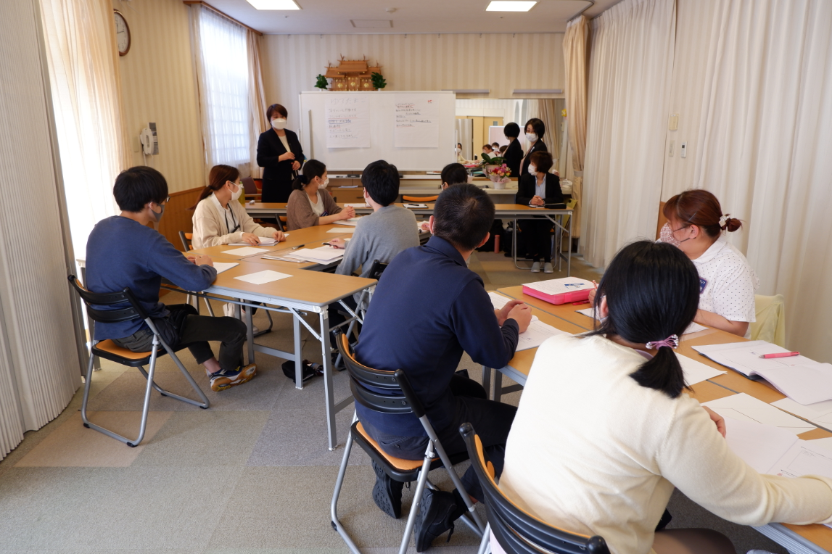
「意外とむずかしい…」さぁどうやったら解けるかな…？
「こうだよね。」「そうそう」…だんだん意見がまとまってきました。
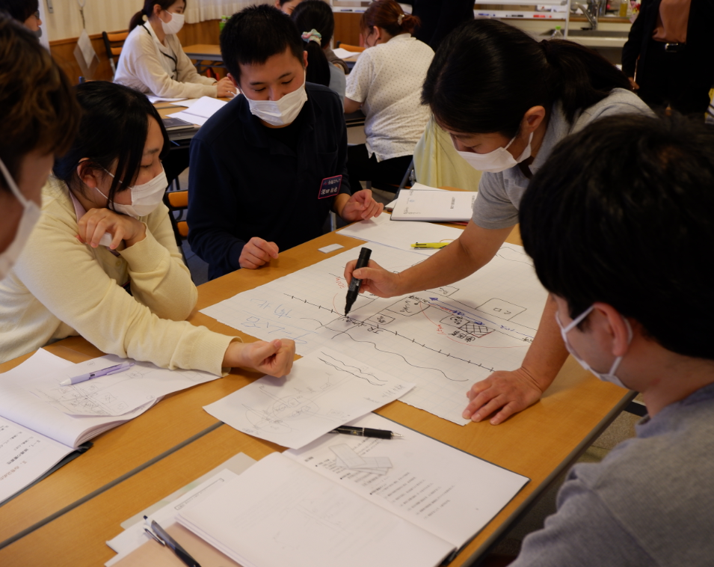
答え合わせ：「そっかぁ！」…みなさんの学びのポイントは何だったのでしょうか？
